
软件过程与管理实验 石家庄铁道大学信息学院

实验1：个人软件过程
本次实验内容是个人软件过程部分，通过本次实验，学生将掌握以下内容：
1、掌握个人软件过程中的基本理念和各个台阶上对应的软件过程和活动。
2、能够使用个人软件过程的辅助工具PSP Studio和Process Dashboard来提高自己的软件开发的管理水平。
3、会用COCOMO II模型对软件工作量进行估计。

[实验任务一]：COCOMO II 软件的使用
实验要求：
- 通过自己看Manual，熟悉COCOMO II软件的使用；
- 验证软件工作量估计_例子.ppt中的例子，结果如下所示：

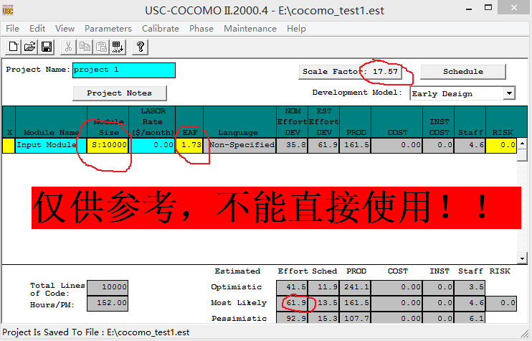
- 提交扩展名为est的COCOMO项目文件，并将结果进行截图。

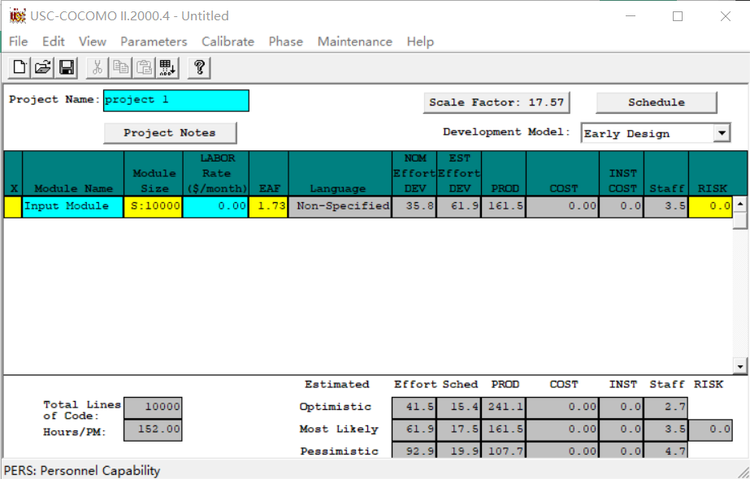

[实验任务二]：基于PSP的个人软件过程
实验要求：
- 通过阅读Manual，熟悉PSP Studio和Process Dashboard软件的使用；
- 将PSP 2.1等级中的个人软件过程管理方法应用其它课程中的实训项目(或者其他实际项目)，完成该等级上对应的表、模板、日志等文档；
- 利用PSP提供的4个模板完成系统的设计和其中一些模块的设计(登录模块除外)，也可以利用UML中与PSP中4个模板等价的图；
- 提交对应的程序和使用说明文档。

[实验任务三]：代码规范和评审模板的建立
实验要求：
- 根据自己的编程习惯和缺陷，建立自己的代码规范和代码评审标准，并且今后务必加以使用；
- 需要提交代码规范和代码评审标准两个表格，使用Word即可。
代码规范
代码风格 | 命名 | 文件名 | 根据该文件夹下所有文件实现的功能来 命名
代码风格 | 命名 | 类名、方法名 | 根据作用来命名
代码风格 | 命名 | 变量名 | 根据变量的作用直接翻译，首字母小写，其他单词首字母大写，避免中文拼音
代码风格 | 命名 | 简单一致性 | 过长的单词可以缩写，类似含义的单词要一致
代码风格 | 代码格式 | 缩进 | 类、方法体、if等内容要缩进
代码风格 | 代码格式 | 换行 | 分号之后要换行，方法名和方法体要换行；使用空行来分割逻辑
代码风格 | 代码格式 | 括号 | 对应的括号排列要有规则
代码风格 | 注释 | 注释 | 对代码做相应注释，增加代码的可读性
代码结构 | 类和接口 | 类和接口 | 类要通过接口来定义
代码结构 | 方法的重载 | 方法的重载 | 同一方法名可以使用多次
代码结构 | 包 | 包 | 相似类型的类放在一个包里

代码评审标准
完整性检查 | 代码是否完全实现了设计文档中所涉及的所有流程和功能点；代码是否已包含所有所需的业务日志、系统日志、异常日志，日志内容是否完整，日志文件配置是否正确；代码是否使用缓存等，配置信息是否正确可配置；代码中是否存在任何没有定义或没有引用到的变量、常数或数据类型等
一致性检查 | 代码是否符合制定的标准；所有的变量都被正确定义和使用；所有的注释都是准确的；所有的程序调用都使用了正确的参数个数
可修改性检查 | 代码涉及到的常量是否易于修改；代码中是否包含了交叉说明或数据字典，以描述程序是如何对变量和常量进行  访问的；代码是否只有一个出口和一个入口
可预测性检查 | 代码所用的开发语言是否具有定义良好的语法和语义；是否代码避免了依赖于开发语言缺省提供的功能；代码是否无意中陷入了死循环；代码是否避免了无穷递归；
健壮性检查 | 代码是否采取措施避免运行时错误
结构性检查 | 程序的每个功能是否都作为一个可辩识的代码块存在；循环是否只有一个入口
可追溯性检查 | 代码是否对每个程序进行了唯一标识；是否有一个交叉引用的框架可以用来在代码和开发文档之间相互对应；代码是否包括一个修订历史记录，记录中对代码的修改和原因都有记录；是否所有的安全功能都有标识
可验证性检查 | 代码中的实现技术是否便于测试；测试代码是否正确，是否覆盖所有流程

